**USE CASE : Consulter une commande**

1. **Description :**

Ce cas d'utilisation permet de consulter les informations relatives à une commande. On accède à la commande en question via un menu de recherche à critères.

1. **Déroulement :**

*2.1. Flot de base :*

1. Le système affiche le menu de recherche avec des champs de saisie pour différents critères de recherche : numéro de commande, de facture, nom de fournisseur ou date
2. L’utilisateur choisit le ou les critères de recherche et remplis les champs associés.
3. Le système charge et affiche la ou les commandes correspondantes à la recherche sous forme de liste.
4. L’utilisateur sélectionne la commande désiré.
5. Le système charge les informations de la commande choisie et les affiche à la place de l'interface de recherche.

*2.2 Flots alternatifs :*

1. FA1 : le système ne trouve aucune commande correspondant au critère demandé (étape c), affichage d'un message d'erreur et retour à l'étape b.
2. FA2 : le système ne parvient pas à charger les informations de la commande demandée (étape c), affichage d'un message d'erreur et retour à l'étape b.

1. **Exigences particulières :**

*Menu de recherche :*

|  |  |  |  |
| --- | --- | --- | --- |
| **Libellé** | **Type** | **Longueur** | **Règles de gestion** |
| Numéro de commande | Alphabétique | 80 | Sélectionné dans un menu déroulant* |
| Numéro de facture | Alphabétique | 120 | Pas de caractères spéciaux sauf exceptions*2 |
| Nom du fournisseur | Alphanumérique | 50 | Aucune |
| Date | Date | 10 | Format date jj/mm/aa |

*Informations commande :*

Tous les éléments dans le tableau ci-dessous sont importés de la base "Commandes".

|  |  |  |  |
| --- | --- | --- | --- |
| **Libellé** | **Type** | **Longueur** | **Règles de gestion** |
| Numéro de commande | Alphanumérique | 20 | Généré automatique par le système |
| Numéro de facture | Alphanumérique | 20 | Généré automatique par le système |
| Date | Date | 10 | Format date jj/mm/aa |
| Statut de la commande | Alphabétique | 20 | Parmi les possibilités suivantes : "En traitement", "En livraison", "Reçu" |
| Produits | | | |
| Nom du fournisseur | Alphanumérique | 50 | Aucune |
| Référence du produit | Alphanumérique | 30 | Pas de caractères spéciaux sauf exceptions* |
| Libellé du produit | Alphanumérique | 80 | Pas de caractères spéciaux sauf exceptions* |
| Quantité | Numérique | 10 | Valeur réelle positive |
| Prix unitaire | Numérique | 10 | Valeur réelle positive |
| Prix produit HT | Numérique | 10 | Valeur réelle positive |
| Prix produit TTC | Numérique | 10 | Valeur réelle positive |
| Totaux | | | |
| Total HT | Numérique | 10 | Valeur réelle positive |
| Total taxes | Numérique | 10 | Valeur réelle positive |
| Total TTC | Numérique | 10 | Valeur réelle positive |

*2 Liste des caractères spéciaux autorisés :

* À, Á, Â, Ã, Ä, Å, Æ, Ç, È, É, Ê, Ë, Ì, Í, Î, Ï, Ð, Ñ, Ò, Ó, Ô, Õ, Ö, Ø, Œ, Š, þ, Ù, Ú, Û, Ü, Ý, Ÿ, à, á, â, ã, ä, å, æ, ç, è, é, ê, ë, ì, í, î, ï, ð, ñ, ò, ó, ô, õ, ö, ø, œ, š, Þ, ù, ú, û, ü, ý, ÿ, -

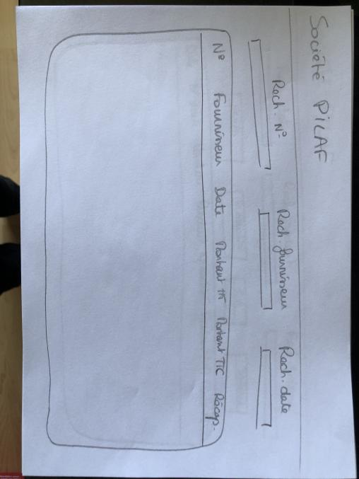

1. **Maquette du USE CASE :**